Alunos: Gabriel Junkes, Luciano, Eduardo Mendonça;

1- Inserir 5 estados entre eles SC e PR;



2- Inserir 3 cidade no estado de SC;



3- Inserir 4 cidades no estado do PR;



4- Atualizar a sigla de Santa Catarina para SA;



O comando não é executável porque a coluna é uma estrangeira em uso, por questões de hierarquia não é possível executar o comando.

5- Deletar o estado do PR ;

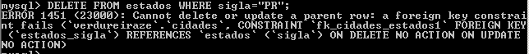

O comando não é executável porque o estado de PR já tem várias cidades associadas ao estado.

6- Atualizar a primeira cidade cadastrada no PR para o nome Ponta Grossa;



7- Alterar o estado do 4* cidade do PR para o estado de SC;



8- Deletar a cidade c/ código 5;



9- Alterar o código da primeira cidade para 5;



10- Criar uma cidade para outro estado que não seja SC e PR;



11- Criar 7 bairros para a cidade de Ponta Grossa;

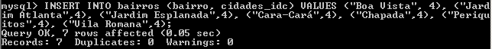

12- Alterar a cidade de código 2 para Joinville;



13- Deletar a cidade de código 7 e 10;



14- Deletar a cidade de Ponta Grossa;



O comando não irá executar porque a cidade “Ponta Grossa” já está ligada a bairros.

15- Usar o comando DELETE FROM estados;

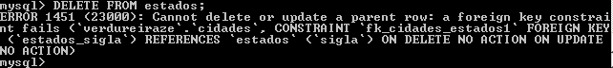

O comando não irá executar,pois não está especificado o que em *estados* é para deletar.

16-Corrigir o comando a seguir e executar: INSERTE INT fornecedor ( idfornecedor, nomes, **estados_sigla**) VALUES (77, “SENAI , **01**), (88, UN, **01**); (99,ZZ,**02**);” *Tem que executar e cadastrar os tres



17- Registrar 9 produtos do fornecedor SENAI, com o tipo “S”;

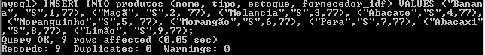

18- Alterar os 8 primeiros produtos para o tipo E com apenas 1 comando;



19- Excluir os produtos que tenham ids > que 4;



20- Alterar o código do último produto cadastrado p/ 9.999.999.999.999;



O erro ocorre porque INT só suporta até 10 dígitos (4 bilhões)

21- Registrar 4 funcionários no 1 bairro cadastrado;

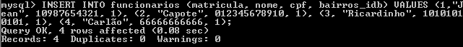

22- Criar 1 usuário para o 3 funcionário



23- Criar 5 movimentações de entrada do primeiro produto, onde os funcionários que fizeram essas entradas não é o que possui usuário no sistema; Datas das entregas

* 11-01-2018
* 12-01-2018
* 13-01-2018
* 14-01-2018
* 15-01-2019
* TIPO “E”

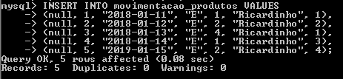

24- Fazer uma seleção das entradas nos dias 12,13,14 usando between;

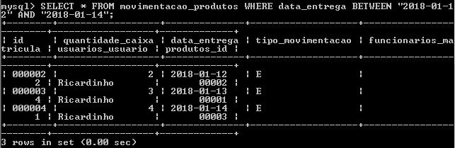

25- Deletar o usuário cadastrado.

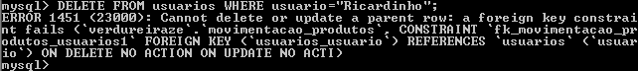

O erro ocorre pois o usuário está ligado com a movimentação dos produtos sendo assim gerando erro no código.